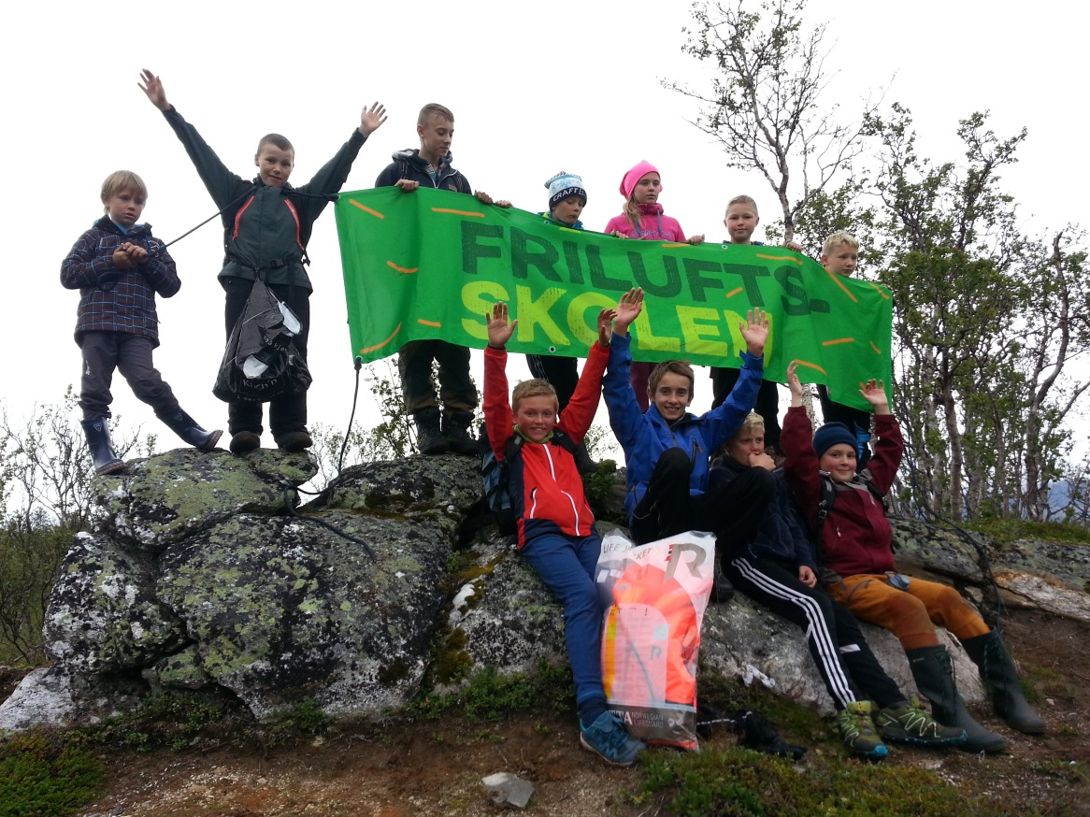

Ibestad kommune
i samarbeid med
Ibestad frivillighetssentral og
Midtre Hålogaland friluftsråd

Inviterer deg til deltakelse på
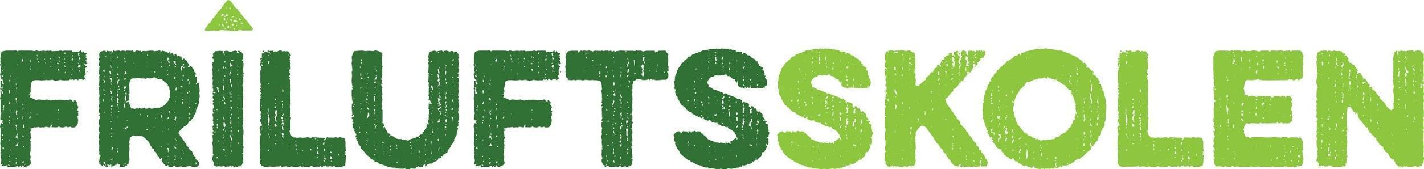

i sommerferien

Dato
29. - 31 juli

Et tilbud for deg i alderen 10 – 13 år (elever i 5.- 7. klasse)
Ingen deltakeravgift.

Om Friluftsskolen
Friluftsskolen er et konsept utviklet i et samarbeid mellom Friluftsrådenes Landsforbund og Den Norske Turistforening og arrangeres over hele landet i samarbeid mellom kommuner, lag og forening og friluftsråd. Friluftsskolen er et ferietilbud for barn og ungdom i alderen 10-13 år, hvor deltakerne får en introduksjon til ulike friluftsaktiviteter, med sikte på å legge grunnlag for friluftsliv som livslang fritidsaktivitet. Friluftsskolen arrangeres på dagtid over tre til fem dager og er et gratis tilbud.

Ledere: Håkon Asvald og Alma Øydvin

Sted: Oppmøtested første dag: Kobbetjønna

Program
Detaljert program sendes ut i forkant av friluftsskolen

Påmelding og pris
Friluftsskolen er helt gratis, men vi har plassbegrensning på 15 deltakere. Følg lenken for å melde dere på. Det er viktig at alle punktene blir fylt ut.

Lenke
https://www.deltager.no/friluftsskole_ibestad_29_-_31_juli_29072020 Innen 18.juli

Praktisk informasjon
Oppmøtetidspunkt er klokken 09.00 og dagene avsluttes klokken 15.00. Deltakere må selv stille med varme klær, sekk, mat og drikkeflaske. Nærmere informasjon sendes ut til alle deltakere en uke i forkant av arrangement

Forsikring:
Foreldre/foresatte har selv ansvar for at deltakeren er forsikret.

NB! Friluftsskolen gjennomføres med følgende smitteverntiltak

- Ingen felles tilberedning av mat
- Regelmessig håndvask med våtservietter og antibac
- Fellesutstyr desinfiseres mellom bruk
- Ved sykdom/symptomer skal arrangør varsles og barnet skal ikke møte opp

Vi ser fram til å bli bedre kjent med dere!

